2
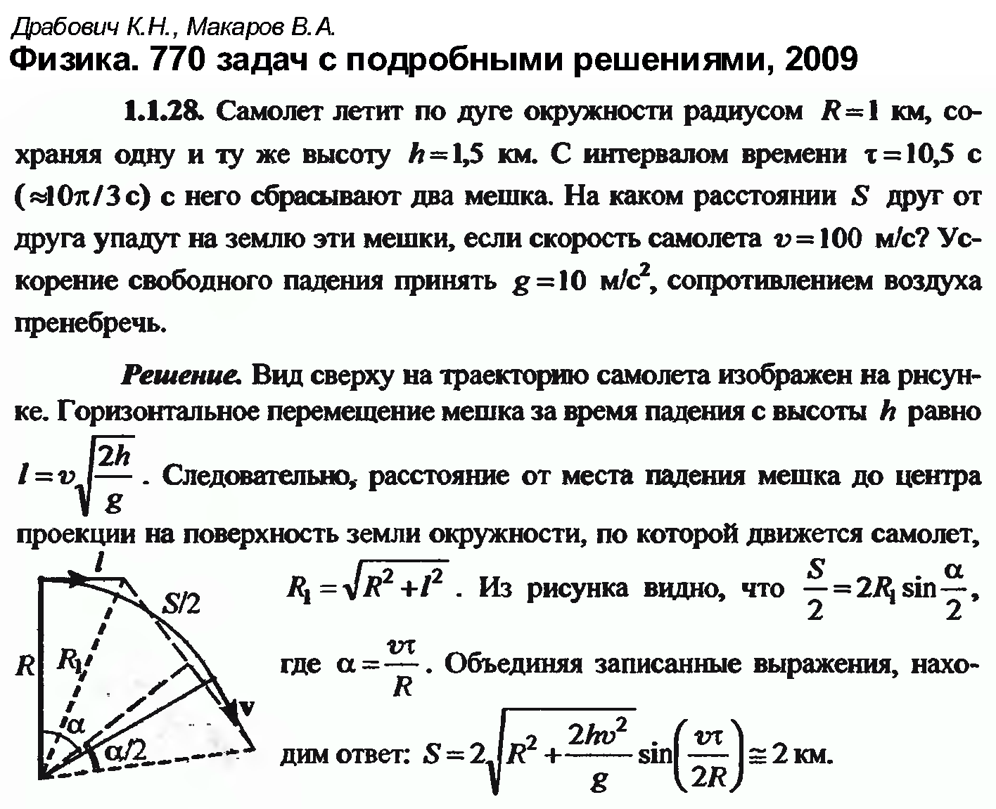
Почему именно такое расстояние от места падения мешка до центра проекции?

8
Снаряд, выпущенный со скоростью Vo = 100 м/с под углом a = 45 градусов к горизонту, разорвался в верхней точке траектории на два одинаковых осколка. Один осколок упал на землю под верхней точкой со скоростью 97 м/с. С какой скоростью упал на землю второй осколок? Сопротивление воздуха не учитывать.
Задачу будем решать, используя закон сохранения импульса, разложив скорость на вертикальную и горизонтальную составляющие.
Введем обозначения:
- соответственно начальная скорость снаряда, вертикальная скорость снаряда перед разрывом, горизонтальная скорость снаряда перед разрывом, вертикальная скорость первой части сразу после взрыва, горизонтальная скорость первой части сразу после взрыва, вертикальная скорость второй части сразу после разрыва, горизонтальная скорость второй части сразу после разрыва, вертикальная скорость первой части в момент падения на землю (задана в условии).
Закон сохранения импульса в проекциях скорости на ось ОУ, т.е для вертикальных скоростей:
(1)
В точке максимальной высоты вертикальная скорость становится нулевой.
Тогда из (1) следует: (2)
Теперь по горизонтали
По условию задачи , тогда
По условию задачи скоростью ветра пренебрегаем, поэтому горизонтальная скорость второй части до момента падения на землю не изменяется.
К начальной вертикальной скорости второй части прибавится еще скорость за счет ускорения свободного падения. Очевидно, что эта прибавка в момент падения на землю будет равна по модулю вертикальной составляющей начальной скорости снаряда, но направлена противоположно.
Вертикальная скорость второй части в момент падения на землю:
Искомая скорость второй части в момент падения на землю будет равна:
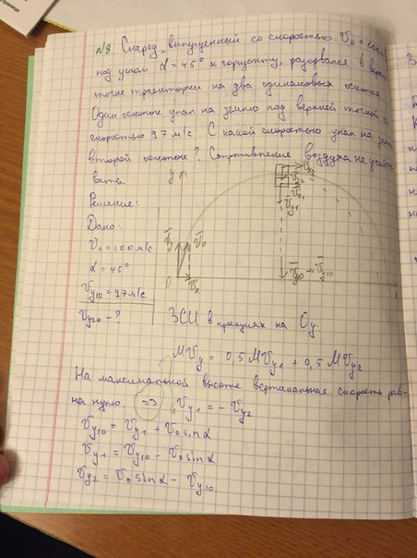
Почему так следует?

17
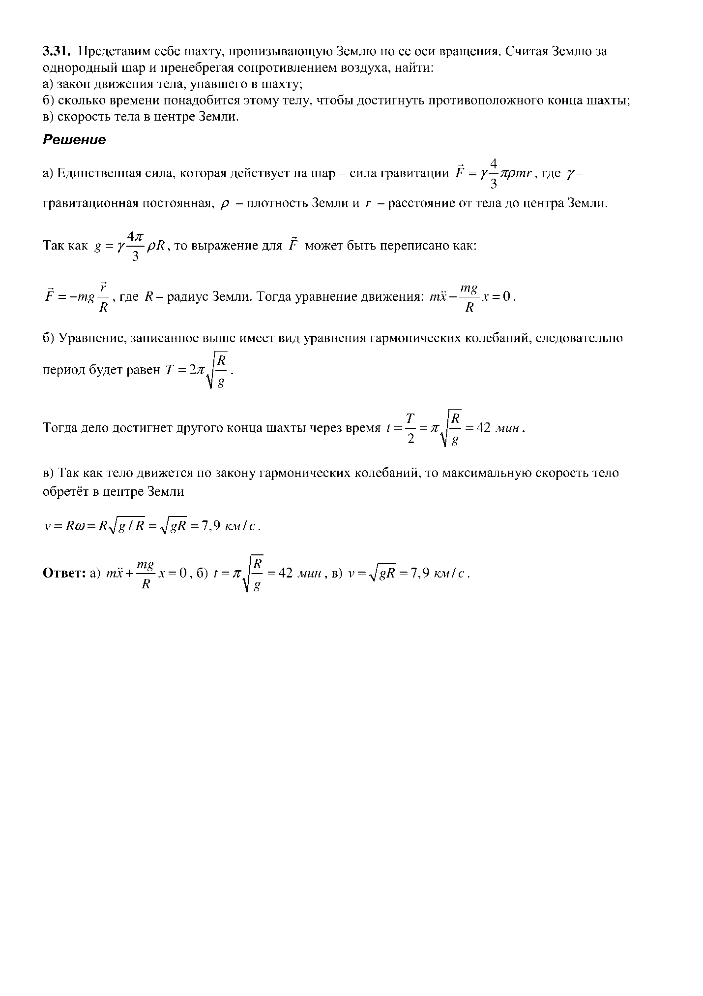
Почему именно такое уравнение движения?

20
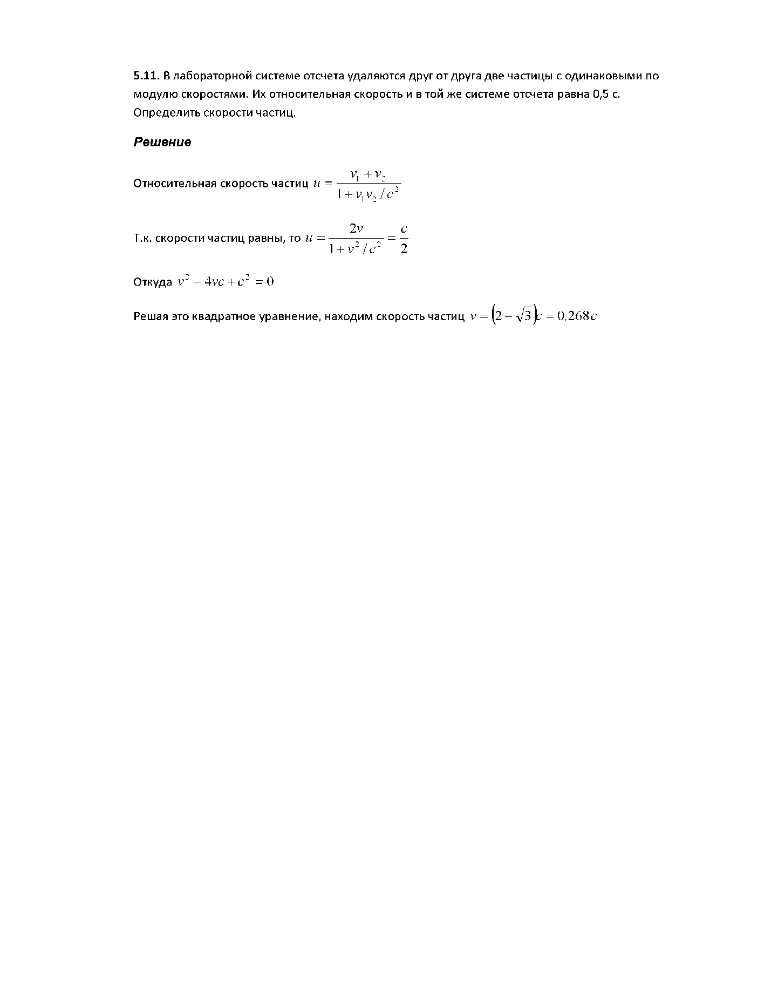
Почему именно такая скорость частиц?

